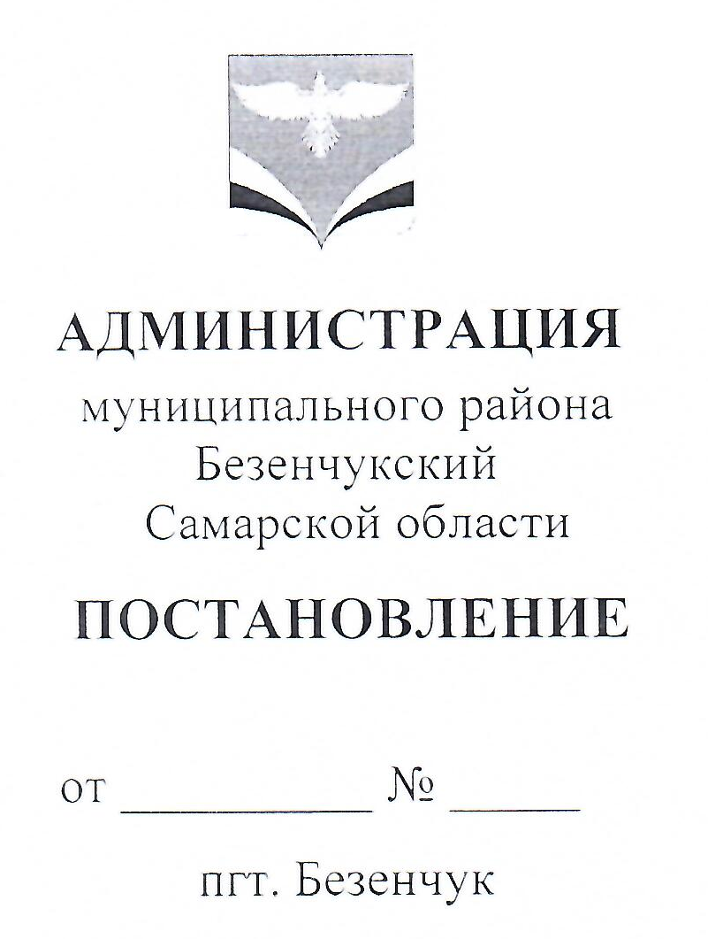ПРОЕКТ

О внесении изменений в Постановление Администрации
муниципального района Безенчукский от 18.08.2020 г. № 812
(в редакции от 19.10.2016 № 1524, от 13.03.2019 272)
«Об утверждении положения о дополнительных (платных) услугах,
предоставляемых Заявителям (Потребителям) муниципальным бюджетным учреждением муниципального района Безенчукский Самарской области
«Многофункциональный центр предоставления государственных и
муниципальных услуг»

В целях упорядочения процедуры предоставления дополнительных (платных) услуг, предоставляемых муниципальным бюджетным учреждением муниципального района Безенчукский Самарской области «Многофункциональный центр предоставления государственных и муниципальных услуг» физическим и юридическим лицам, не относящиеся к основному виду деятельности учреждения, в соответствии с Федеральным законом от 27.07.2010 г. № 210-ФЗ «Об организации предоставления государственных и муниципальных услуг», Федеральным законом от 06.10.2003 г. № 131-ФЗ «Об общих принципах организации местного самоуправления в Российской Федерации», Федеральным законом от 12.01.1996 г. № 7-ФЗ «О некоммерческих организациях», постановлением Правительства Российской Федерации от 22.12.2012 г. № 1376 «Об утверждении Правил организации деятельности многофункциональных центров предоставления государственных и муниципальных услуг», постановлением Правительства Российской Федерации от 09.10.2015 г. № 1078 «О внесении изменений в Правила организации деятельности многофункциональных центров предоставления государственных и муниципальных услуг», Бюджетным кодексом Российской Федерации, Уставом МБУ «Безенчукский МФЦ», Уставом муниципального района Безенчукский Самарской области,

ПОСТАНОВЛЯЮ:
1. Внести в Постановление Администрации муниципального района Безенчукский Самарской области от 18.08.2020 № 812 (в редакции от 19.10.2016 № 1524, от 13.03.2019 272) «Об утверждении положения о дополнительных (платных) услугах, предоставляемых Заявителям (Потребителям) муниципальным бюджетным учреждением муниципального района Безенчукский Самарской области «Многофункциональный центр предоставления государственных и муниципальных услуг» следующие изменения:
- Перечень дополнительных (платных) услуг и расценки на услуги, предоставляемые муниципальным бюджетным учреждением муниципального района Безенчукский Самарской области «Многофункциональный центр предоставления государственных и муниципальных услуг» дополнить пунктом, согласно Приложению № 1 к настоящему Постановлению.
2. Организационному отделу Администрации муниципального района Безенчукский Самарской области опубликовать настоящее Постановление в газете «Вестник муниципального района Безенчукский» и разместить на официальном сайте Администрации муниципального района Безенчукский в информационной сети «Интернет».
3. Настоящее Постановление вступает в силу со дня его официального опубликования.
4. Контроль за исполнением настоящего Постановления оставляю за собой.

Глава района В.В. Аникин

Исполнитель:
Н.В. Портнова
т.:8(84676)2-13-87

Приложение № 1
к Постановлению Администрации
муниципального района Безенчукский
Самарской области
от «__»______20_г. № ____
«О внесении изменений в Постановление
Администрации муниципального района
Безенчукский от 18.08.2020 г. № 812
(в редакции от 19.10.2016 № 1524, от 13.03.2019 272)
«Об утверждении положения о
дополнительных (платных) услугах,
предоставляемых Заявителям (Потребителям)
муниципальным бюджетным учреждением
муниципального района Безенчукский
Самарской области
«Многофункциональный центр
предоставления государственных и
муниципальных услуг»

Перечень дополнительных (платных) услуг, предоставляемых заявителям (Потребителям) муниципальным бюджетным учреждением муниципального района Безенчукский Самарской области «Многофункциональный центр предоставления государственных и муниципальных услуг»
и расценки на предоставляемые (платные) услуги

№  п/п | Наименование услуги | Ед.измерения | Цена услуги с НДС в руб.
Технические услуги
1. | Печать на бумажном носителе результата предоставления услуг с портала «Госуслуги». | 1 страница | 12,00

